MODUL 5
REGRESI DENGAN DUMMY VARIABEL

 | CAPAIAN PEMBELAJARAN
- Memahami konsep dasar regresi dengan dummy variabel.
- Melakukan analisis regresi dengan dummy variabel menggunakan R

 | DASAR TEORI
- Pengantar
Regresi dengan dummy variable (variabel dummy) adalah teknik dalam analisis regresi yang digunakan untuk memasukkan variabel kategorikal ke dalam model regresi, yang biasanya bekerja dengan variabel numerik.
Variabel dummy adalah variabel biner (bernilai 0 atau 1) yang mewakili kategori tertentu dari variabel kategorikal.
Teknik ini memungkinkan untuk menganalisis pengaruh variabel kategorikal terhadap variabel dependen dalam model regresi linier atau non-linier.
Tujuannya adalah mengubah data kategorikal (misalnya, "laki-laki/perempuan" atau "Cerah/Berawan/Hujan") menjadi format numerik yang dapat digunakan dalam model regresi.
Aturan Umum:
Jika variabel kategorikal memiliki k kategori, maka dibutuhkan k-1 variabel dummy untuk menghindari multikolinearitas (disebut dummy variable trap). Kategori yang tidak memiliki dummy disebut kategori referensi (baseline).
Contoh:

Variabel kategorikal: Jenis Kelamin (Laki-laki, Perempuan).
Dummy: D = 1 untuk Laki-laki, D = 0 untuk Perempuan (Perempuan sebagai kategori referensi).
Dalam regresi linier, model dengan variabel dummy ditulis sebagai:
$$Y=β_{0}+β_{1}X_{1}+β_{2}D+∈$$
dimana
- Y : Variabel dependen (numerik).
- $β_{0}$ Intersep (nilai Y saat semua variabel independen = 0).
- X₁: Variabel independen numerik.
- D : Variabel dummy (0 atau 1).
- $β_{2}$ : Koefisien dummy, menunjukkan perbedaan rata-rata Y antara kategori yang diwakili oleh D = 1 dan kategori referensi ( D = 0).
- $∈$: Error term.

Jika ada lebih dari dua kategori, misalnya untuk variabel Cuaca (Cerah, Berawan, Hujan), maka dibuat dua dummy yaitu:
D₁ = 1 jika Cerah, 0 jika tidak.
D₂ = 1 jika Berawan, 0 jika tidak.
Kategori referensi: Hujan (D₁ = 0, D₂ = 0 ).
Modelnya menjadi:
$$Y=β_{0}+β_{1}X_{1}+β_{2}D_{1}+β_{3}D_{2}+∈$$
C. Langkah Analisis Regresi dengan Dummy Variable dengan R
R memiliki fitur bawaan yang memudahkan pembuatan variabel dummy secara otomatis untuk variabel kategorikal. Berikut adalah langkah-langkah untuk melakukan analisis regresi dengan variabel dummy di R :
- Persiapkan Data
- Identifikasi Variabel:
- Variabel dependen ( Y ): Numerik (misalnya, penjualan, gaji).
- Variabel independen numerik ( X ): Misalnya, jumlah iklan, pengalaman kerja.
- Variabel independen kategorikal: Misalnya, Cuaca (Cerah, Berawan, Hujan).
- Buat Dataset: Masukkan data ke dalam format yang dapat dibaca oleh R, misalnya, data frame.
- Pastikan Tipe Data: Variabel kategorikal harus dikenali sebagai factor di R agar dummy dibuat otomatis.

2. Buat Variabel Dummy
- R secara otomatis membuat variabel dummy untuk variabel kategorikal yang didefinisikan sebagai factor saat menjalankan regresi dengan fungsi `lm()`.
- Kategori pertama (secara alfabetis atau urutan) akan menjadi kategori referensi kecuali ditentukan lain menggunakan `relevel()`.
- Untuk k kategori, R akan menghasilkan k-1 variabel dummy

3. Bangun Model Regresi
- Gunakan fungsi `lm()` untuk membangun model regresi linier.
- Sintaks: `lm(Y ~ X + Kategorikal, data = dataset)`.
- R akan secara otomatis mengkodekan variabel kategorikal sebagai dummy.

4. Interpretasikan Hasil
- Intersep (beta_0 ): Nilai ( Y ) saat semua variabel independen numerik = 0 dan kategori referensi.
- Koefisien Numerik (beta_1 ): Perubahan ( Y ) per unit perubahan variabel numerik.
- Koefisien Dummy: Perbedaan rata-rata ( Y ) antara kategori tertentu dan kategori referensi.
- R-squared: Menunjukkan proporsi variansi ( Y ) yang dijelaskan oleh model.
- P-value: Menguji signifikansi statistik koefisien.

5. Validasi Model
- Periksa asumsi regresi linier:
- Linearitas: Plot residu vs prediksi.
- Normalitas residu: Uji dengan Q-Q plot atau Shapiro-Wilk.
- Homoskedastisitas: Plot residu untuk memeriksa variansi konstan.
- Multikolinearitas: Gunakan VIF (Variance Inflation Factor) untuk memeriksa korelasi antar variabel independen.
- Lakukan prediksi dan evaluasi performa model (misalnya, RMSE).

6. Visualisasi dan Prediksi
- Visualisasikan hubungan antara variabel menggunakan plot.
- Gunakan fungsi `predict()` untuk membuat prediksi dengan data baru.

 | PRAKTIK
A. Kasus 1
Berikut ini contoh kasus untuk memprediksi gaji karyawan berdasarkan pengalaman kerja (variabel numerik) dan jenis kelamin (variabel kategori biner).
Variabel:
Dependen: Gaji (numerik)
Independen Numerik: Pengalaman kerja (tahun)
Independen Kategori Biner: Jenis kelamin (Laki-laki = 0, Perempuan = 1)oh t

Langkah-langkah yang dilakukan untuk melakukan analisis regresi dengan dummy variabel sbb:
Langkah 1: Persiapan Data
# Membuat dataset
data <- data.frame(
Gaji = c(25, 30, 28, 35, 32, 33, 29, 34, 31, 35),
Pengalaman = c(2, 5, 3, 7, 6, 4, 3, 8, 5, 6),
JenisKelamin = c("Laki-laki", "Perempuan", "Laki-laki", "Perempuan", "Laki-laki",
"Perempuan", "Laki-laki", "Perempuan", "Laki-laki", "Perempuan")
)
# Mengubah JenisKelamin menjadi factor
data$JenisKelamin <- as.factor(data$JenisKelamin)
# Memeriksa tipe data
str(data)

Output
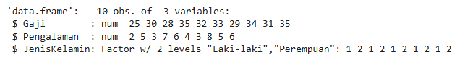
Penjelasan
`JenisKelamin` sudah menjadi `factor`, sehingga R akan otomatis membuat dummy variabel dengan kategori referensi "Laki-laki" (urutan alfabetis pertama).

Langkah 2: Bangun model Regresi
# Membuat model regresi linier
model <- lm(Gaji ~ Pengalaman + JenisKelamin, data = data)

# Menampilkan ringkasan model
summary(model)

Output
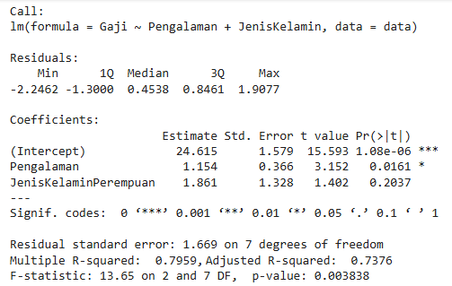
Interpretasi Hasil
Berdasarkan output statistik yang diberikan, berikut adalah analisis singkat:
1. Model Regresi: Model ini adalah regresi linear dengan variabel independen "JeniskelaminPerempuan" dan data yang digunakan untuk analisis.

2. Residuals
- Rentang residual (selisih antara nilai prediksi dan aktual) adalah dari -2.2462 (min) hingga 1.9077 (max).
- Median residual mendekati nol (0.4538), menunjukkan distribusi residual yang relatif simetris, meskipun ada sedikit penyimpangan.

3. Koefisien
- Intersep (Intercept) = 24.615 dengan standar error 1.579, nilai t = 15.593, dan p-value < 0.001 (sangat signifikan). Ini menunjukkan bahwa intersep memiliki pengaruh kuat dalam model.
- JeniskelaminPerempuan = 1.861 dengan standar error 1.328, nilai t =1.492, dan p-value 0.2837 (tidak signifikan pada tingkat 0.05). Ini menunjukkan bahwa variabel ini tidak memiliki pengaruh signifikan terhadap model.

4. Kualitas Model
- Residual standard error = 1.669, menunjukkan variabilitas residual.
- Multiple R-squared = 0.7959 (79.59%), Adjusted R-squared: 0.7376 (73.76%). Ini menunjukkan bahwa model menjelaskan sekitar 79.59% variabilitas data, tetapi setelah penyesuaian, efektivitasnya turun menjadi 73.76%.
- F-statistik: 13.65 dengan p-value 0.00838 (< 0.05), menunjukkan model secara keseluruhan signifikan.

Kesimpulan: Model ini cukup baik dalam menjelaskan variabilitas data (R-squared tinggi), tetapi variabel "JeniskelaminPerempuan" tidak signifikan.
Persamaan Regresi:
Gaji = 24,615 + 1,154*Pengalaman + 1,861*JenisKelaminPerempuan

Langkah 3: Validasi Model
Asumsi Regresi Linier
1. Linearitas
# Plot residu vs prediksi
plot(fitted(model), residuals(model),
main = "Residu vs Prediksi", xlab = "Nilai Prediksi", ylab = "Residu")
abline(h = 0, col = "red")

Output
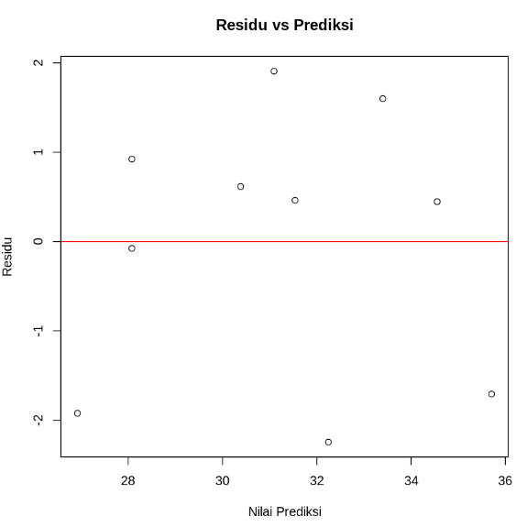
Penjelasan: Jika titik-titik acak di sekitar garis y = 0 tanpa pola, asumsi linearitas terpenuhi.

2. Normalitas Residu
# Q-Q plot
qqnorm(residuals(model))
qqline(residuals(model), col = "red")

# Uji Shapiro-Wilk
shapiro.test(residuals(model))
Output
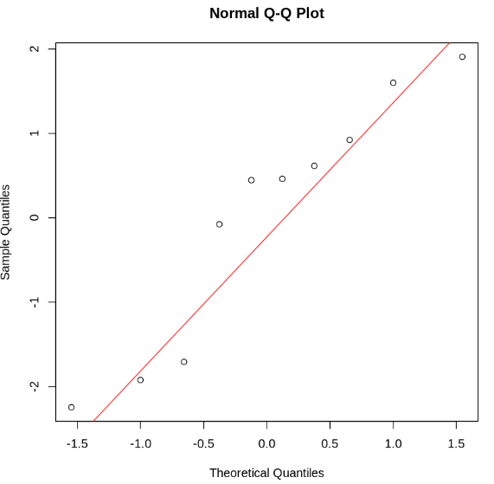
Penjelasan: Jika titik-titik pada Q-Q plot mendekati garis lurus dan residu berdistribusi normal.

3. Homoskedastisitas
# Plot residu vs prediksi untuk memeriksa variansi konstan
plot(fitted(model), abs(residuals(model)),
main = "Residu Absolut vs Prediksi", xlab = "Nilai Prediksi", ylab = "|Residu|")

Output
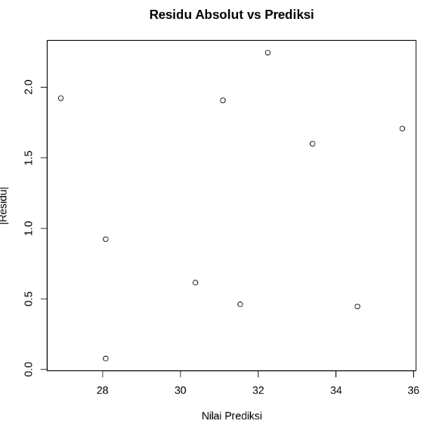
Penjelasan: Jika tidak ada pola seperti kerucut (varians meningkat/menurun), asumsi homoskedastisitas terpenuhi.

Evaluasi Performa Model
# Menghitung RMSE
prediksi <- predict(model, data)
rmse <- sqrt(mean((data$Gaji - prediksi)^2))
cat("RMSE: ", rmse, "\n")
Output

Penjelasan RMSE: 1.39669 . RMSE rendah menunjukkan prediksi model cukup akurat.

Langkah 4: Visualisasi dan Prediksi
# Visualisasi hubungan Pengalaman vs Gaji, dengan warna berbeda untuk JenisKelamin
plot(data$Pengalaman, data$Gaji, col = data$JenisKelamin,
pch = 19, main = "Gaji vs Pengalaman berdasarkan Jenis Kelamin",
xlab = "Pengalaman (tahun)", ylab = "Gaji (juta rupiah)")
legend("topleft", legend = levels(data$JenisKelamin), col = 1:2, pch = 19)

# Menambahkan garis regresi untuk masing-masing kelompok
abline(a = coef(model)[1], b = coef(model)[2], col = "black") # Laki-laki
abline(a = coef(model)[1] + coef(model)[3], b = coef(model)[2], col = "red") # Perempuan

Output
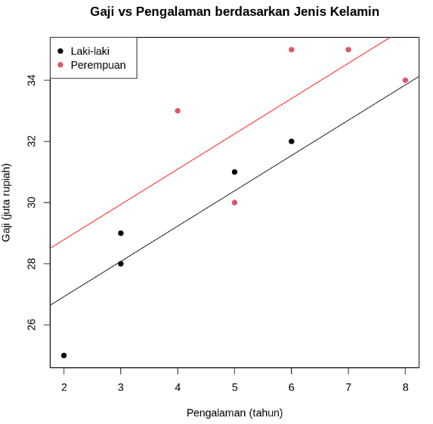

Penjelasan Plot menunjukkan hubungan positif antara Pengalaman dan Gaji, dengan garis regresi untuk Perempuan bergeser ke atas sebesar 1,861 juta rupiah dibandingkan Laki-laki.

# Prediksi untuk data baru: Pengalaman = 4 tahun, JenisKelamin = Perempuan
new_data <- data.frame(Pengalaman = 4, JenisKelamin = "Perempuan")
prediksi <- predict(model, newdata = new_data)
cat("Prediksi gaji untuk pengalaman 4 tahun dan Perempuan: ", prediksi, "juta rupiah\n")

# Prediksi untuk data baru: Pengalaman = 4 tahun, JenisKelamin = Laki-laki
new_data <- data.frame(Pengalaman = 4, JenisKelamin = " Laki-laki ")
prediksi <- predict(model, newdata = new_data)
cat("Prediksi gaji untuk pengalaman 4 tahun dan Perempuan: ", prediksi, "juta rupiah\n")

Output
Penjelasan
Prediksi gaji untuk pengalaman 4 tahun dan Perempuan: 31.09 juta rupiah
Prediksi gaji untuk pengalaman 4 tahun dan Laki-laki: 29.23 juta rupiah

B. Kasus 2
Berikut ini akan dilakukan analisis regresi linier ganda untuk memprediksi penjualan toko (dalam juta rupiah) berdasarkan pengeluaran iklan, jumlah karyawan dan tipe toko, dengan
Variabel Dependen (Y): Penjualan (numerik)
Variabel Independen Numerik:
Pengeluaran iklan (juta rupiah)
Jumlah karyawan
Variabel Independen Kategorikal: Tipe toko (Kecil, Sedang, Besar).
Langkah-langkah yang dilakukan untuk melakukan analisis regresi linier ganda sbb:
Langkah 1: Pengelolaan data
# 1. Buat dataset
# Membuat dataset hipotetis
data <- data.frame(
Penjualan = c(50, 60, 55, 80, 75, 65, 70, 85, 90, 100, 95, 70),
Iklan = c(5, 7, 6, 10, 8, 7, 6, 12, 15, 14, 13, 8),
Karyawan = c(3, 4, 3, 6, 5, 4, 5, 7, 8, 9, 7, 5),
TipeToko = c("Kecil", "Sedang", "Kecil", "Besar", "Sedang", "Kecil",
"Sedang", "Besar", "Besar", "Besar", "Sedang", "Kecil")
)
# Mengubah TipeToko menjadi factor
data$TipeToko <- as.factor(data$TipeToko)

# Memeriksa tipe data
str(data)
Output
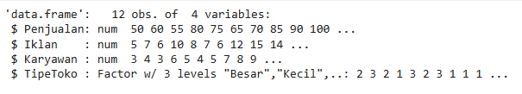
Penjelasan:
TipeToko adalah factor dengan 3 level (Besar, Kecil, Sedang). R akan secara otomatis membuat dummy variabel dengan kategori referensi default (Besar, karena urutan alfabetis).
Karena TipeToko sudah didefinisikan sebagai factor, R akan membuat 2 dummy variabel (k-1 = 3-1) untuk TipeToko:
TipeTokoKecil: 1 jika Kecil, 0 jika tidak
TipeTokoSedang: 1 jika Sedang, 0 jika tidak
Kategori referensi: Besar (tidak muncul sebagai variabel dummy)

Langkah 2: Bangun Model Regresi
# Membuat model regresi linier
model <- lm(Penjualan ~ Iklan + Karyawan + TipeToko, data = data)
# Menampilkan ringkasan model
summary(model)

Output
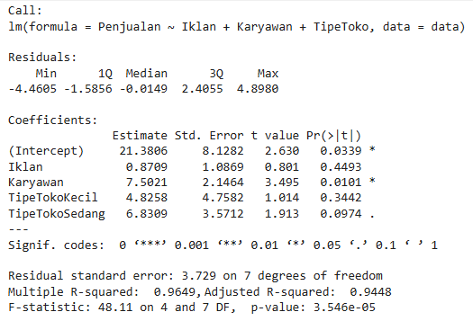
Penjelasan
- Berdasarkan koefisien (Estimate), persamaan regresi adalah:
Penjualan = 21.3806 + 0.8709*Iklan + 7.5821*Karyawan + 4.8258*TipeTokoKecil + 6.8309*TipeTokoSedang
Dengan :
- Intersep (β₀ = 21.3806): Nilai rata-rata Penjualan ketika semua variabel independen bernilai 0 (Iklan = 0, Karyawan = 0, dan TipeToko = Besar, kategori referensi).
- Iklan (β₁ = 0.8709): Setiap tambahan 1 juta rupiah pengeluaran iklan meningkatkan Penjualan sebesar 0.8709 juta rupiah, tetapi tidak signifikan (p-value = 0.4493 > 0.05).
- Karyawan (β₂ = 7.5021): Setiap tambahan 1 karyawan meningkatkan Penjualan sebesar 7.5021 juta rupiah, signifikan pada α = 0.01 (p-value = 0.0101).
- TipeTokoKecil (β₃ = 4.8258): Penjualan toko Kecil rata-rata 4.8258 juta rupiah lebih tinggi dibandingkan toko Besar (referensi), tetapi tidak signifikan (p-value = 0.3442 > 0.05).
- TipeTokoSedang (β₄ = 6.8309): Penjualan toko Sedang rata-rata 6.8309 juta rupiah lebih tinggi dibandingkan toko Besar, mendekati signifikan pada α = 0.1 (p-value = 0.0974).

Statistik Signifikansi
- Hanya (Intercept) dan Karyawan signifikan pada α = 0.05, TipeTokoSedang mendekati signifikan pada α = 0.1.
- p-value: Mengindikasikan bahwa hanya Karyawan dan Intercept memiliki pengaruh statistik yang kuat terhadap Penjualan.

Goodness of Fit
- Multiple R-squared (0.9649): 96.49% variansi Penjualan dijelaskan oleh model, menunjukkan model sangat baik dalam menjelaskan data.
- Adjusted R-squared (0.9448): Setelah penyesuaian untuk jumlah prediktor, model tetap kuat (94.48%).
- F-statistic (48.11, p-value = 3.64e-05): Model secara keseluruhan signifikan (p < 0.001), menunjukkan setidaknya satu prediktor memiliki efek signifikan.

Residuals
- Rentang Residual: Dari -4.4605 hingga 4.8980, dengan median mendekati 0 (-0.0149), menunjukkan distribusi residu simetris secara umum.
- Kuartil: Rentang interkuartil (1Q ke 3Q) dari -1.5856 hingga 2.4955, menunjukkan variasi residu yang wajar.
- Residual Standard Error (3.729)

Langkah 4: Validasi Model
Asumsi Regresi Linier
a. Linearitas
# Plot residu vs prediksi
plot(fitted(model), residuals(model),
main = "Residu vs Prediksi", xlab = "Nilai Prediksi", ylab = "Residu")
abline(h = 0, col = "red")

Output
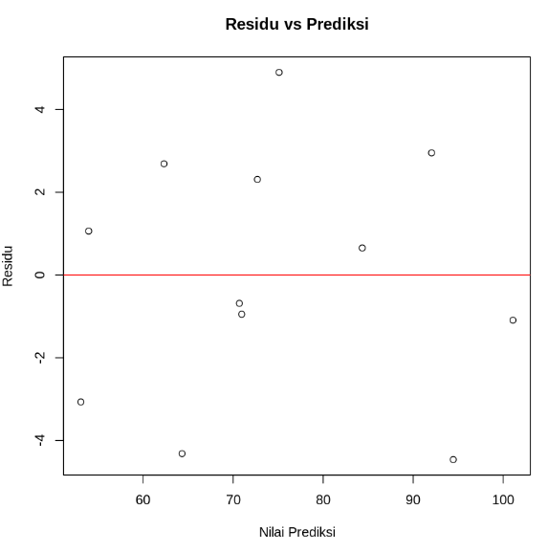
Penjelasan
Titik-titik acak di sekitar garis y = 0 tanpa pola menunjukkan asumsi linearitas terpenuhi.

b. Normalitas Residu

# Visualisasi diagnostik
par(mfrow = c(2, 2))
plot(model)

Output
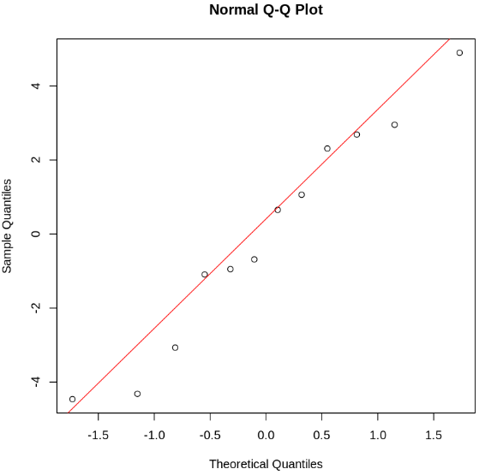
Penjelasan
Jika titik-titik mendekati garis lurus dan p-value > 0.05, residu berdistribusi normal.

c. Homoskedastisitas
# Plot residu absolut vs prediksi
plot(fitted(model), abs(residuals(model)),
main = "Residu Absolut vs Prediksi", xlab = "Nilai Prediksi", ylab = "|Residu|")
Output
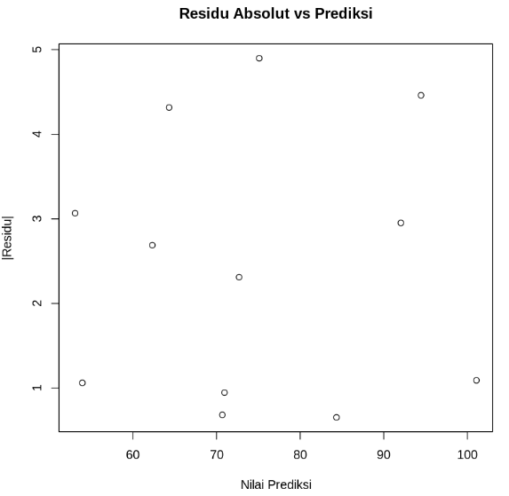
Penjelasan
Tidak adanya pola (misalnya, bentuk kerucut) menunjukkan variansi residu konstan.

Evaluasi Performa Model
language-R# Menghitung RMSE
prediksi <- predict(model, data)
rmse <- sqrt(mean((data$Penjualan - prediksi)^2))
cat("RMSE: ", rmse, "\n")
Output
Penjelasan
Dengan rentang Penjualan 50-100 juta rupiah, RMSE 2.84786 (sekitar 2.85% dari rentang 50 juta) menunjukkan kesalahan prediksi relatif kecil dibandingkan skala variabel dependen. Ini mengindikasikan model cukup akurat

Langkah 5: Visualisasi dan Prediksi
# Visualisasi Penjualan vs Iklan, dengan warna berdasarkan TipeToko
plot(data$Iklan, data$Penjualan, col = data$TipeToko,
pch = 19, main = "Penjualan vs Iklan berdasarkan Tipe Toko",
xlab = "Pengeluaran Iklan (juta rupiah)", ylab = "Penjualan (juta rupiah)")
legend("topleft", legend = levels(data$TipeToko), col = 1:3, pch = 19)
Output
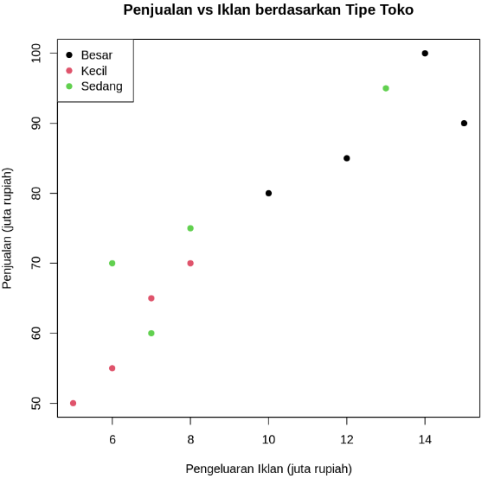

# Prediksi untuk data baru: Iklan = 10 juta, Karyawan = 5, TipeToko = Sedang
new_data <- data.frame(Iklan = 10, Karyawan = 5, TipeToko = "Sedang")
prediksi <- predict(model, newdata = new_data)
cat("Prediksi penjualan untuk Iklan = 10, Karyawan = 5, TipeToko = Sedang: ",
prediksi, "juta rupiah\n")
Output

 | LATIHAN
- Cari dataset di kaggle, untuk analisa regresi dengan dummy variabel
- Lakukan analisa regresi linier ganda.
- Analisa dari outputnya

 | TUGAS
- Cari dataset di open dataset yang lain selain di kaggle, untuk analisa regresi dengan dummy variabel
- Lakukan analisa regresi linier ganda.
- Analisa dari outputnya

 | REFERENSI

[1] Tony Fischetti “Data Analysis with R” Packt Publishing Ltd., Birmingham, 2015

